Trabalho da Disciplina de Projeto de Banco de Dados - SQL

**PROJETO DE BANCO DE DADOS RELACIONAL**

**Sistema de Clínica Popular - SCP**

Alunos:

**Modelo Conceitual**

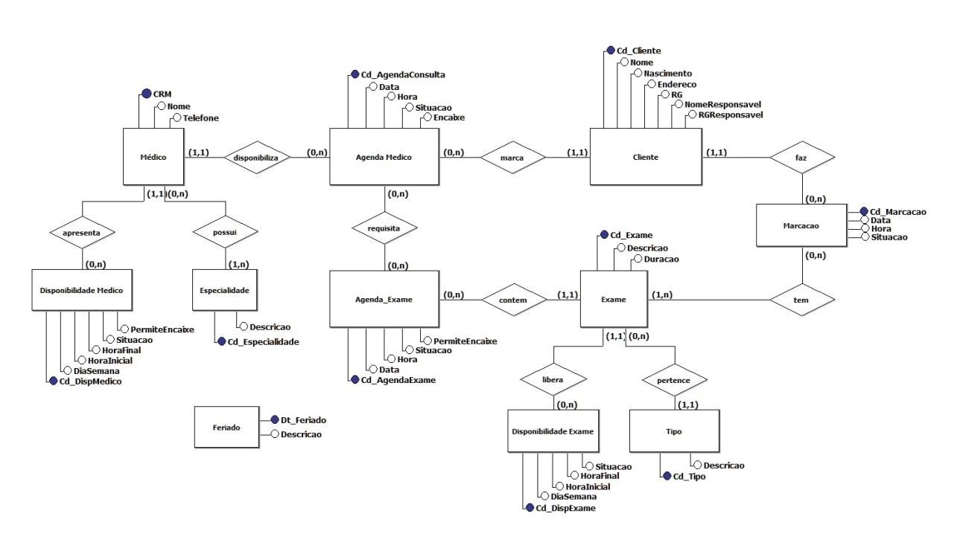

**Modelo Lógico**

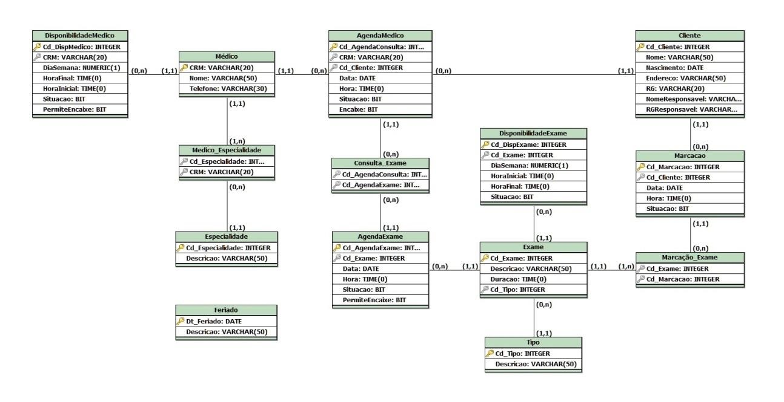

# CRIAÇÃO DAS TABELAS

**Feriado**

|  |  |  |  |
| --- | --- | --- | --- |
| **CAMPO** | **TIPO** | **CHAVE** | **NÃO NULO** |
| Dt_Feriado | DATE | PK | X |
| Descricao | VARCHAR(50) |  | X |

**Especialidade**

|  |  |  |  |
| --- | --- | --- | --- |
| **CAMPO** | **TIPO** | **CHAVE** | **NÃO NULO** |
| Cd_Especialidade | INTEGER IDENTITY | PK | X |
| Descricao | VARCHAR(50) |  | X |

**Medico**

|  |  |  |  |
| --- | --- | --- | --- |
| **CAMPO** | **TIPO** | **CHAVE** | **NÃO NULO** |
| CRM | VARCHAR(20) | PK | X |
| Nome | VARCHAR(50) |  | X |
| Telefone | VARCHAR(30) |  | X |

**Medico_Especialidade**

|  |  |  |  |
| --- | --- | --- | --- |
| **CAMPO** | **TIPO** | **CHAVE** | **NÃO NULO** |
| CRM | VARCHAR(20) | PK | X |
| Cd_Especialidade | INTEGER | FK | X |

**DisponibilidadeMedico**

|  |  |  |  |
| --- | --- | --- | --- |
| **CAMPO** | **TIPO** | **CHAVE** | **NÃO NULO** |
| Cd_DispMedico | INTEGER IDENTITY | PK | X |
| CRM | VARCHAR(20) | FK | X |
| DiaSemana | NUMERIC(1) |  | X |
| HoraInicial | TIME(0) |  | X |
| HoraFinal | TIME(0) |  | X |
| Situacao | BIT |  | X |
| PermiteEncaixe | BIT |  | X |

**Cliente**

|  |  |  |  |
| --- | --- | --- | --- |
| **CAMPO** | **TIPO** | **CHAVE** | **NÃO NULO** |
| Cd_Cliente | INTEGER IDENTITY | PK | X |
| Nome | VARCHAR(50) |  | X |
| Nascimento | DATE |  | X |
| Endereco | VARCHAR(50) |  | X |
| RG | VARCHAR(20) |  | X |
| NomeResponsavel | VARCHAR(50) |  | X |
| RGResponsavel | VARCHAR(20) |  | X |

**AgendaMedico**

|  |  |  |  |
| --- | --- | --- | --- |
| **CAMPO** | **TIPO** | **CHAVE** | **NÃO NULO** |
| Cd_AgendaMedico | INTEGER IDENTITY | PK | X |
| CRM | VARCHAR(20) | FK | X |
| Cd_Cliente | INTEGER | FK |  |
| Data | DATE |  | X |
| Hora | TIME(0) |  | X |
| Situacao | BIT |  | X |
| Encaixe | BIT |  | X |

**Tipo**

|  |  |  |  |
| --- | --- | --- | --- |
| **CAMPO** | **TIPO** | **CHAVE** | **NÃO NULO** |
| Cd_Tipo | INTEGER IDENTITY | PK | X |
| Descricao | VARCHAR(50) |  | X |

**Exame**

|  |  |  |  |
| --- | --- | --- | --- |
| **CAMPO** | **TIPO** | **CHAVE** | **NÃO NULO** |
| Cd_Exame | INTEGER IDENTITY | PK | X |
| Descricao | VARCHAR(50) |  | X |
| Duracao | TIME(0) |  | X |
| Cd_Tipo | INTEGER | FK | X |

**DisponibilidadeExame**

|  |  |  |  |
| --- | --- | --- | --- |
| **CAMPO** | **TIPO** | **CHAVE** | **NÃO NULO** |
| Cd_DispExame | INTEGER IDENTITY | PK | X |
| Cd_Exame | INTEGER | FK | X |
| DiaSemana | NUMERIC(1) |  | X |
| HoraInicial | TIME(0) |  | X |
| HoraFinal | TIME(0) |  |  |
| Situacao | BIT |  |  |

**AgendaExame**

|  |  |  |  |
| --- | --- | --- | --- |
| **CAMPO** | **TIPO** | **CHAVE** | **NÃO NULO** |
| Cd_AgendaExame | INTEGER IDENTITY | PK | X |
| Cd_Exame | INTEGER | FK | X |
| Data | DATE |  | X |
| Hora | TIME(0) |  | X |
| Situacao | BIT |  | X |
| PermiteEncaixe | BIT |  | X |

**Consulta_Exame**

|  |  |  |  |
| --- | --- | --- | --- |
| **CAMPO** | **TIPO** | **CHAVE** | **NÃO NULO** |
| Cd_AgendaMedico | INTEGER | FK | X |
| Cd_AgendaExame | INTEGER | FK | X |

**Marcacao**

|  |  |  |  |
| --- | --- | --- | --- |
| **CAMPO** | **TIPO** | **CHAVE** | **NÃO NULO** |
| Cd_Marcacao | INTEGER IDENTITY | PK | X |
| Cd_Cliente | INTEGER | FK | X |
| Data | DATE |  | X |
| Hora | TIME(0) |  | X |
| Situacao | BIT |  | X |

**Marcacao_Exame**

|  |  |  |  |
| --- | --- | --- | --- |
| **CAMPO** | **TIPO** | **CHAVE** | **NÃO NULO** |
| Cd_Marcacao | INTEGER | FK | X |
| Cd_Exame | INTEGER | FK | X |

***Scripts de Criação das Tabelas***

*SET LANGUAGE portuguese;*

*----------------------------------------------------------------------------------------------------------------------------------*

*If DB_ID('Clinica') IS NOT NULL*

*BEGIN*

*USE Master*

*DROP DATABASE Clinica*

*END*

*----------------------------------------------------------------------------------------------------------------------------------*

*CREATE DATABASE Clinica*

*GO*

*USE Clinica*

*----------------------------------------------------------------------------------------------------------------------------------*

*CREATE TABLE Feriado (Dt_Feriado DATE PRIMARY KEY,*

*Descricao VARCHAR(50) NOT NULL)*

*----------------------------------------------------------------------------------------------------------------------------------*

*CREATE TABLE Especialidade (Cd_Especialidade INTEGER IDENTITY PRIMARY KEY,*

*Descricao VARCHAR(50) NOT NULL)*

*----------------------------------------------------------------------------------------------------------------------------------*

*CREATE TABLE Medico (CRM VARCHAR(20) PRIMARY KEY,*

*Nome VARCHAR(50) NOT NULL,*

*Telefone VARCHAR(30) NOT NULL)*

*----------------------------------------------------------------------------------------------------------------------------------*

*CREATE TABLE Medico_Especialidade (CRM VARCHAR(20) REFERENCES Medico(CRM) NOT NULL,*

*Cd_Especialidade INTEGER REFERENCES Especialidade(Cd_Especialidade) NOT NULL)*

*----------------------------------------------------------------------------------------------------------------------------------*

*CREATE TABLE DisponibilidadeMedico (Cd_DispMedico INTEGER IDENTITY PRIMARY KEY,*

*CRM VARCHAR(20) REFERENCES Medico(CRM) NOT NULL,*

*DiaSemana NUMERIC(1) NOT NULL,*

*HoraInicial TIME(0) NOT NULL,*

*HoraFinal TIME(0) NOT NULL,*

*Situacao BIT NOT NULL,*

*PermiteEncaixe BIT NOT NULL)*

*----------------------------------------------------------------------------------------------------------------------------------*

*CREATE TABLE Cliente (Cd_Cliente INTEGER IDENTITY PRIMARY KEY,*

*Nome VARCHAR(50) NOT NULL,*

*Nascimento DATE NOT NULL,*

*Endereco VARCHAR(50) NOT NULL,*

*RG VARCHAR(20) NOT NULL,*

*NomeResponsavel VARCHAR(50) NOT NULL,*

*RGResponsavel VARCHAR(20) NOT NULL)*

*----------------------------------------------------------------------------------------------------------------------------------*

*CREATE TABLE AgendaMedico (Cd_AgendaMedico INTEGER IDENTITY PRIMARY KEY,*

*CRM VARCHAR(20) REFERENCES Medico(CRM) NOT NULL,*

*Cd_Cliente INTEGER REFERENCES Cliente(Cd_Cliente),*

*Data DATE NOT NULL,*

*Hora TIME(0) NOT NULL,*

*Situacao BIT NOT NULL,*

*Encaixe BIT NOT NULL)*

*----------------------------------------------------------------------------------------------------------------------------------*

*CREATE TABLE AgendaControle (Nr_Movimentacao INTEGER IDENTITY PRIMARY KEY,*

*Cd_AgendaMedico INTEGER ,*

*CRM VARCHAR(20) ,*

*Cd_Cliente INTEGER ,*

*Data DATE ,*

*Hora TIME(0) ,*

*Situacao BIT ,*

*Encaixe BIT ,*

*DataMovimentacao DATE ,*

*HoraMovimentacao TIME(0) )*

*----------------------------------------------------------------------------------------------------------------------------------*

*CREATE TABLE Tipo (Cd_Tipo INTEGER IDENTITY PRIMARY KEY,*

*Descricao VARCHAR(50) NOT NULL)*

*----------------------------------------------------------------------------------------------------------------------------------*

*CREATE TABLE Exame (Cd_Exame INTEGER IDENTITY PRIMARY KEY,*

*Descricao VARCHAR(50) NOT NULL,*

*Duracao TIME(0) NOT NULL,*

*Cd_Tipo INTEGER REFERENCES Tipo(Cd_Tipo) NOT NULL)*

*----------------------------------------------------------------------------------------------------------------------------------*

*CREATE TABLE DisponibilidadeExame (Cd_DispExame INTEGER IDENTITY PRIMARY KEY,*

*Cd_Exame INTEGER REFERENCES Exame(Cd_Exame) NOT NULL,*

*DiaSemana NUMERIC(1) NOT NULL,*

*HoraInicial TIME(0) NOT NULL,*

*HoraFinal TIME(0) NOT NULL,*

*Situacao BIT NOT NULL)*

*----------------------------------------------------------------------------------------------------------------------------------*

*CREATE TABLE AgendaExame (Cd_AgendaExame INTEGER IDENTITY PRIMARY KEY,*

*Cd_Exame INTEGER REFERENCES Exame(Cd_Exame) NOT NULL,*

*Data DATE NOT NULL,*

*Hora TIME(0) NOT NULL,*

*Situacao BIT NOT NULL,*

*PermiteEncaixe BIT NOT NULL)*

*----------------------------------------------------------------------------------------------------------------------------------*

*CREATE TABLE Consulta_Exame (Cd_AgendaMedico INTEGER REFERENCES AgendaMedico(Cd_AgendaMedico) NOT NULL,*

*Cd_AgendaExame INTEGER REFERENCES AgendaExame(Cd_AgendaExame) NOT NULL)*

*----------------------------------------------------------------------------------------------------------------------------------*

*CREATE TABLE Marcacao (Cd_Marcacao INTEGER IDENTITY PRIMARY KEY,*

*Cd_Cliente INTEGER REFERENCES Cliente(Cd_Cliente) NOT NULL,*

*Data DATE NOT NULL,*

*Hora TIME(0) NOT NULL,*

*Situacao BIT NOT NULL)*

*----------------------------------------------------------------------------------------------------------------------------------*

*CREATE TABLE Marcacao_Exame (Cd_Marcacao INTEGER REFERENCES Marcacao(Cd_Marcacao) NOT NULL,*

*Cd_Exame INTEGER REFERENCES Exame(Cd_Exame) NOT NULL)*

*----------------------------------------------------------------------------------------------------------------------------------*

***INCLUSÃO DE DADOS***

**Especialidade**

|  |
| --- |
| **Descricao** |
| Clínico Geral |
| Cardiologista |
| Pediatra |
| Ortopedista |
| Neurologista |

**Medico**

|  |  |  |
| --- | --- | --- |
| **CRM** | **Nome** | **Telefone** |
| 100001 | José Pedro Buarque | 3012-4212 |
| 100002 | Maria Luiza Pontes | 3123-5323 |
| 100003 | Silvana Maria Fraga | 3234-6434 |
| 100004 | Marisilva Maria Santos | 3345-7545 |
| 100005 | Maria José da Silva | 3456-8656 |
| 100006 | Carlos André Nogueira | 3567-9767 |
| 100007 | Ana Cristina Vargas | 3678-0878 |
| 100008 | Manoel Carlos da Silva | 3789-1989 |
| 100009 | João Batista Santos | 3890-1090 |
| 100010 | Cristiana Silva Santos | 3901-1101 |

**Medico_Especialidade**

|  |  |
| --- | --- |
| **CRM** | **Cd_Especialidade** |
| 100001 | 1 |
| 100001 | 2 |
| 100002 | 3 |
| 100002 | 4 |
| 100003 | 2 |
| 100003 | 3 |
| 100003 | 5 |
| 100004 | 1 |
| 100004 | 2 |
| 100005 | 4 |
| 100005 | 5 |
| 100006 | 2 |
| 100006 | 3 |
| 100007 | 1 |
| 100008 | 3 |
| 100008 | 4 |
| 100009 | 5 |
| 100010 | 2 |
| 100010 | 4 |

**Disponibilidade_Medico**

|  |  |  |  |  |  |
| --- | --- | --- | --- | --- | --- |
| **CRM** | **DiaSemana** | **HoraInicial** | **HoraFinal** | **Situacao** | **PermiteEncaixe** |
| 100001 | 2 | 08:00 | 12:00 | 1 | 1 |
| 100001 | 4 | 08:00 | 12:00 | 1 | 0 |
| 100001 | 6 | 08:00 | 12:00 | 1 | 1 |
| 100002 | 2 | 13:00 | 17:00 | 1 | 0 |
| 100002 | 4 | 13:00 | 17:00 | 1 | 1 |
| 100002 | 6 | 13:00 | 17:00 | 1 | 0 |
| 100003 | 3 | 08:00 | 12:00 | 1 | 1 |
| 100003 | 5 | 08:00 | 12:00 | 1 | 0 |
| 100003 | 7 | 08:00 | 12:00 | 0 | 0 |
| 100004 | 3 | 13:00 | 17:00 | 1 | 0 |
| 100004 | 5 | 13:00 | 17:00 | 1 | 0 |
| 100004 | 7 | 13:00 | 17:00 | 1 | 0 |
| 100005 | 2 | 08:00 | 12:00 | 1 | 1 |
| 100005 | 4 | 08:00 | 12:00 | 1 | 1 |
| 100005 | 6 | 08:00 | 12:00 | 1 | 1 |
| 100006 | 2 | 13:00 | 17:00 | 1 | 0 |
| 100006 | 4 | 13:00 | 17:00 | 1 | 1 |
| 100006 | 6 | 13:00 | 17:00 | 1 | 0 |
| 100007 | 3 | 08:00 | 12:00 | 1 | 1 |
| 100007 | 5 | 08:00 | 12:00 | 1 | 1 |
| 100008 | 3 | 13:00 | 17:00 | 1 | 0 |
| 100008 | 5 | 13:00 | 17:00 | 1 | 0 |
| 100009 | 4 | 08:00 | 12:00 | 1 | 0 |
| 100009 | 6 | 08:00 | 12:00 | 1 | 1 |
| 100010 | 5 | 13:00 | 17:00 | 1 | 1 |
| 100010 | 7 | 13:00 | 17:00 | 1 | 1 |

**Feriados**

|  |  |
| --- | --- |
| **Dt_Feriado** | **Descricao** |
| 01/01/2013 | Confraternização Universal |
| 12/02/2013 | Carnaval |
| 29/03/2013 | Paixão de Cristo |
| 21/04/2013 | Tiradentes |
| 01/05/2013 | Dia do Trabalho |
| 30/06/2013 | Corpus Christi |
| 07/09/2013 | Independência do Brasil |
| 12/10/2013 | Nossa Sra. Aparecida - Padroeira do Brasil |
| 02/11/2013 | Finados |
| 15/11/2013 | Proclamação da República |
| 25/12/2013 | Natal |

**Scripts de Inclusão de Dados nas Tabelas mais Externas**

USE Clinica;

GO

-----------------------------------------------------------------------------------------------------------------------------

-- ESPECIALIDADE

-----------------------------------------------------------------------------------------------------------------------------

INSERT INTO Especialidade (Descricao)

VALUES ('Clínico Geral'),

('Cardiologista'),

('Pediatra'),

('Ortopedista'),

('Neurologista');

SELECT * FROM Especialidade;

-----------------------------------------------------------------------------------------------------------------------------

-- MEDICO

-----------------------------------------------------------------------------------------------------------------------------

INSERT INTO Medico (CRM,Nome,Telefone)

VALUES ('100001','José Pedro Buarque' ,'3012-4212'),

('100002','Maria Luiza Pontes' ,'3123-5323'),

('100003','Silvana Maria Fraga' ,'3234-6434'),

('100004','Marisilva Maria Santos','3345-7545'),

('100005','Maria José da Silva' ,'3456-8656'),

('100006','Carlos André Nogueira' ,'3567-9767'),

('100007','Ana Cristina Vargas' ,'3678-0878'),

('100008','Manoel Carlos da Silva','3789-1989'),

('100009','João Batista Santos' ,'3890-1090'),

('100010','Cristiana Silva Santos','3901-1101');

SELECT * FROM Medico;

-----------------------------------------------------------------------------------------------------------------------------

-- MEDICO_ESPECIALIDADE

-----------------------------------------------------------------------------------------------------------------------------

INSERT INTO Medico_Especialidade (CRM,Cd_Especialidade)

VALUES ('100001',1),

('100001',2),

('100002',3),

('100002',4),

('100003',2),

('100003',3),

('100003',5),

('100004',1),

('100004',2),

('100005',4),

('100005',5),

('100006',2),

('100006',3),

('100007',1),

('100008',3),

('100008',4),

('100009',5),

('100010',2),

('100010',4);

SELECT * FROM Medico_Especialidade;

-----------------------------------------------------------------------------------------------------------------------------

-- DISPONIBILIDADE_MEDICO

-----------------------------------------------------------------------------------------------------------------------------

INSERT INTO DisponibilidadeMedico (CRM,DiaSemana,HoraInicial,HoraFinal,Situacao,PermiteEncaixe)

VALUES ('100001',2,'08:00','12:00',1,1),

('100001',4,'08:00','12:00',1,0),

('100001',6,'08:00','12:00',1,1),

('100002',2,'13:00','17:00',1,0),

('100002',4,'13:00','17:00',1,1),

('100002',6,'13:00','17:00',1,0),

('100003',3,'08:00','12:00',1,1),

('100003',5,'08:00','12:00',1,0),

('100003',7,'08:00','12:00',0,0),

('100004',3,'13:00','17:00',1,0),

('100004',5,'13:00','17:00',1,0),

('100004',7,'13:00','17:00',1,0),

('100005',2,'08:00','12:00',1,1),

('100005',4,'08:00','12:00',1,1),

('100005',6,'08:00','12:00',1,1),

('100006',2,'13:00','17:00',1,0),

('100006',4,'13:00','17:00',1,1),

('100006',6,'13:00','17:00',1,0),

('100007',3,'08:00','12:00',1,1),

('100007',5,'08:00','12:00',1,1),

('100008',3,'13:00','17:00',1,0),

('100008',5,'13:00','17:00',1,0),

('100009',4,'08:00','12:00',1,0),

('100009',6,'08:00','12:00',1,1),

('100010',5,'13:00','17:00',1,1),

('100010',7,'13:00','17:00',1,1);

SELECT * FROM DisponibilidadeMedico;

-----------------------------------------------------------------------------------------------------------------------------

-- FERIADOS

-----------------------------------------------------------------------------------------------------------------------------

INSERT INTO Feriado (Dt_Feriado,Descricao)

VALUES ('01/01/2013','Confraternização Universal'),

('12/02/2013','Carnaval'),

('29/03/2013','Paixão de Cristo'),

('21/04/2013','Tiradentes'),

('01/05/2013','Dia do Trabalho'),

('30/06/2013','Corpus Christi'),

('07/09/2013','Independência do Brasil'),

('12/10/2013','Nossa Sra. Aparecida - Padroeira do Brasil'),

('02/11/2013','Finados'),

('15/11/2013','Proclamação da República'),

('25/12/2013','Natal');

SELECT * FROM Feriado;

-----------------------------------------------------------------------------------------------------------------------------

-- CLIENTES

-----------------------------------------------------------------------------------------------------------------------------

INSERT INTO Cliente (Nome,Nascimento,Endereco,RG,NomeResponsavel,RGResponsavel) VALUES ('José Batista da Silva','20/02/2002','Rua das Flores','1234567','Maria José da Silva','7654321')

--SELECT FORMAT(Dt_Feriado,'d','en-gb') FROM Feriado

--SELECT CONVERT(CHAR(10),Dt_feriado,103), Descricao, DATEPART(DW,Dt_Feriado) FROM Feriado

--TRUNCATE TABLE Especialidade

--DELETE FROM Especialidade

**Em relação aos modelos acima faça:**

1. Crie todas as tabelas do modelo;
2. Insira todos os dados;
3. Crie um procedimento de nome  **SP_GerarAgendaMedico** com o objetivo de gerar a agenda médica. Este procedimento deverá receber como parâmetro, Data da Agenda e CRM do Médico. Deverão ser tomados os seguintes cuidados:
   1. Se a data não é feriado;
   2. Se já não foi feita a geração da agenda para esta data e este médico;
   3. Se o médico atende neste dia da semana;
   4. Gerar os registros com diferença de 10 minutos entre a HoraInicial e HoraFinal conforme determinados na tabela de **Disponibilidade_Medico**.
4. Crie um procedimento de nome  **SP_MarcarConsulta** com o objetivo de marcar consulta na agenda médica. Este procedimento deverá receber como parâmetro, **Cd_Cliente**, **CRM**, **Data** e **Hora** da marcação. Deverão ser tomados os seguintes cuidados:
   1. Verificar se o Cliente existe. Caso não exista, deverá ser apresentada a mensagem “**Cliente não cadastrado!”**;
   2. Verificar se o Médico existe. Caso não exista, deverá ser apresentada a mensagem “**Médico não cadastrado!”**;
   3. Verificar se existe a disponibilidade da data solicitada. Caso não exista, deverá ser apresentada a mensagem “**Agenda não disponível para esta data! ”**
   4. Verificar se existe a disponibilidade de horário. Caso não exista, deverá ser apresentada a mensagem “**Horário indisponível! ”**
   5. Apresentar a mensagem “**Consulta marcada! ”**, caso a operação seja concluída.
   6. Verificar se a consulta já foi agendada para outro cliente, caso verdadeiro, emitir a mensagem **“Horário já reservado”**
   7. Verificar se existe a possibilidade de encaixe. Caso exista, deverá ainda ser verificado se já não foi feito encaixe nesta hora. Caso não exista a possibilidade de encaixe, deverá ser apresentada a mensagem “**Encaixe negado! ”**, caso contrário, deverá ser feito o encaixe, registrado na agenda a opção **Encaixe**=1 e emitir a mensagem **“Encaixe marcado”**.

1. Faça os testes necessários ao perfeito funcionamento dos procedimentos.

Exemplos de Testes:

**Gerando a agenda**

**EXEC SP_GerarAgendaMedico '01/10/2013', '100003'; EXEC SP_GerarAgendaMedico '03/10/2013', '100003';**

**Marcando Consultas**

**Verifica se o cliente existe (4.1)**

|  |  |
| --- | --- |
|  | **EXEC SP_MarcarConsulta 0,'100011','02/10/2013','08:15';** |
| Resultado: | Mostra Mensagem “**Cliente não cadastrado!”** |
| Motivo: | O Cliente não possui cadastro. |

**Verifica se o médico existe (4.2)**

|  |  |
| --- | --- |
|  | **EXEC SP_MarcarConsulta 1,'100011','02/10/2013','08:15';** |
| Resultado: | Mostra Mensagem “**Medico não cadastrado!”** |
| Motivo: | O Médico não possui cadastro. |

**Verifica a disponibilidade de data (4.3)**

|  |  |
| --- | --- |
|  | **EXEC SP_MarcarConsulta 1,'100003','02/10/2013','08:15'** |
| Resultado: | Mostra Mensagem “**Agenda não disponível para esta data!”** |
| Motivo: | O Médico não atende neste dia da semana. |

**Verifica a disponibilidade de horário (4.4)**

|  |  |
| --- | --- |
|  | **EXEC SP_MarcarConsulta 1,'100003','03/10/2013','08:15'** |
| Resultado: | Mostra Mensagem: “**Horário Indisponível! ”** |
| Motivo: | A agenda deste médico não permite encaixe neste dia da semana. |

**Marca a consulta (4.5)**

|  |  |
| --- | --- |
|  | **EXEC SP_MarcarConsulta 1,'100003','01/10/2013','08:10'** |
| Resultado: | Mostra Mensagem: **“Consulta Marcada!”** |
| Motivo: | A agenda deste médico disponível para esta data. |

**Verifica se horário está disponível (4.6)**

|  |  |
| --- | --- |
|  | **EXEC SP_MarcarConsulta 1,'100003','01/10/2013','08:10'** |
| Resultado: | Mostra Mensagem **Horário já reservado!** |
| Motivo: | Data já utilizada para este Médico. |

**Marca consulta por encaixe (4.7)**

|  |  |
| --- | --- |
|  | **EXEC SP_MarcarConsulta 1,'100003','01/10/2013','08:15'** |
| Resultado: | **“Encaixe marcado!”** |
| Motivo: | Este Médico permite encaixe neste dia da semana. |

**Verifica se é possível novo encaixe (4.7)**

|  |  |
| --- | --- |
|  | **EXEC SP_MarcarConsulta 1,'100003','01/10/2013','08:18'** |
| Resultado: | Mostra Mensagem “**Encaixe negado!”** |
| Motivo: | Já houve outro encaixe nesta hora (>=8h e <9h). |

1. Desenvolva uma função chamada **F_DiaSem** capaz de mostrar o dia da semana conforme mostrado abaixo:

**SELECT** CRM, HoraInicial, HoraFinal, Situacao, PermiteEncaixe, **dbo.F_DiaSem(**DiaSemana**)** **AS** 'Dia' **FROM** DisponibilidadeMedico

**WHERE** CRM='100003'

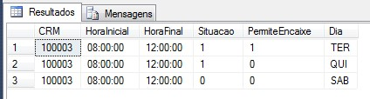

1. Desenvolva um trigger chamado **TR_Marcacao** ligado a tabela **AgendaMedico**. O trigger deverá ser acionado quando da marcação de uma consulta. Ao ser chamado, deverá verificar se o campo situação era igual a um, antes da marcação, e caso positivo, deverá salvar na tabela **AgendaControle**, os dados de antes e depois da alteração como as respectivas data e hora em que ela ocorreu.

**AgendaControle**

|  |  |  |  |
| --- | --- | --- | --- |
| **CAMPO** | **TIPO** | **CHAVE** | **NULO** |
| Nr_Movimento | INTEGER IDENTITY |  |  |
| Cd_AgendaMedico | INTEGER |  |  |
| CRM | VARCHAR(20) |  |  |
| Cd_Cliente | INTEGER |  |  |
| Data | DATE |  |  |
| Hora | TIME(0) |  |  |
| Situacao | BIT |  |  |
| Encaixe | BIT |  |  |
| DataMovimentacao | DATE |  |  |
| HoraMovimentacao | TIME(0) |  |  |

**Testando Movimentação**

|  |
| --- |
| **UPDATE AgendaMedico**  **SET Cd_cliente=null, Situacao=0**  **WHERE Cd_AgendaMedico=2** |